**Памятка родителям**

**по перевозке детей на санях, снегокатах и тюбингах**

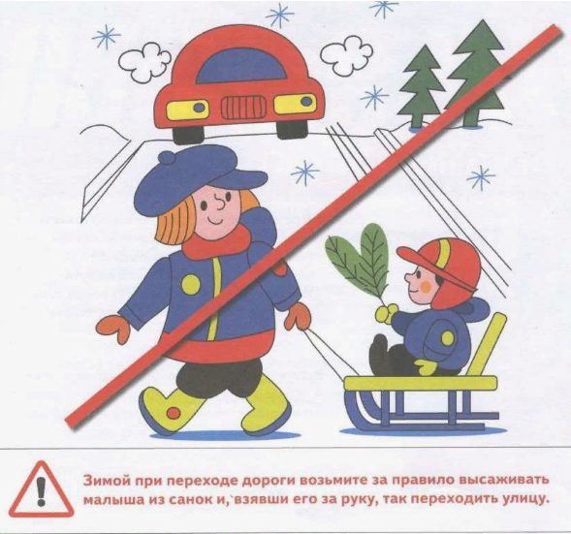            Многие взрослые, отправляясь зимой на прогулку с детьми, используют сани, тюбинг (ватрушки) или снегокаты. Родители должны помнить, что такой, казалось бы, безобидный зимний «транспорт» может быть опасен для здоровья малыша. Передвижение ребенка на нем осуществляется по тротуарам, однако, часто возникает необходимость перехода проезжей части.

           Все пешие участники дорожного движения, прежде чем перейти проезжую часть, должны убедиться в собственной безопасности, в том, что все автомобили остановились и пропускают вас, и только после этого начинать движение. Родителям или взрослым, сопровождающим детей во время прогулок, в очередной раз напоминаем, что везти ребенка через дорогу на санках или снегокатах опасно. При таком способе передвижения велика вероятность выпадения ребенка из санок на проезжую часть.

            В зависимости от возраста ребенка, его нужно либо взять на руки или переходить проезжую часть вместе с ним, крепко держа его за руку, а санки везти отдельно.

            Помните, водители не видят детей в санях, так как они находятся ниже уровня бампера легкового автомобиля!

            Также не стоит забывать, что катание на ватрушках, санках, ледянках, снегокатах должно осуществляться на специально оборудованных для этого спусках, площадках, не выходящих на проезжую часть. Тем более недопустима буксировка тюбингов транспортными средствами. Такая «зимняя забава» может закончиться весьма трагически!

           Уважаемые родители! Объясните своим детям, к чему может привести использование детских снежных горок вблизи проезжей части! Позаботьтесь о безопасности своих детей! В целях профилактики детского дорожно-транспортного травматизма необходимо разъяснить детям правила безопасного катания на горках. Очень важно научить ребят, что играть вблизи проезжей части опасно. Провожая ребенка гулять, обязательно позаботьтесь о том, чтобы одежда ребенка была яркой, имела световозвращающие элементы или аксессуары.

**Будьте внимательны и помните, что «мелочей» в вопросах безопасности не бывает!**